**Nodemon.**

Con el de hola mundo colocamos node app.

Es como el ng serve de angular, si hago un cambio de una me lo muestra, no necesito resetear el server.

-g significa global.

**Var vs Let.**

Cuando usted utiliza variables con el nombre var, ustedes la pueden renombrar o reutilizar o reinicializar x cantidad de veces.

Por tanto con var la variable tendrá el valor de la última asignación.

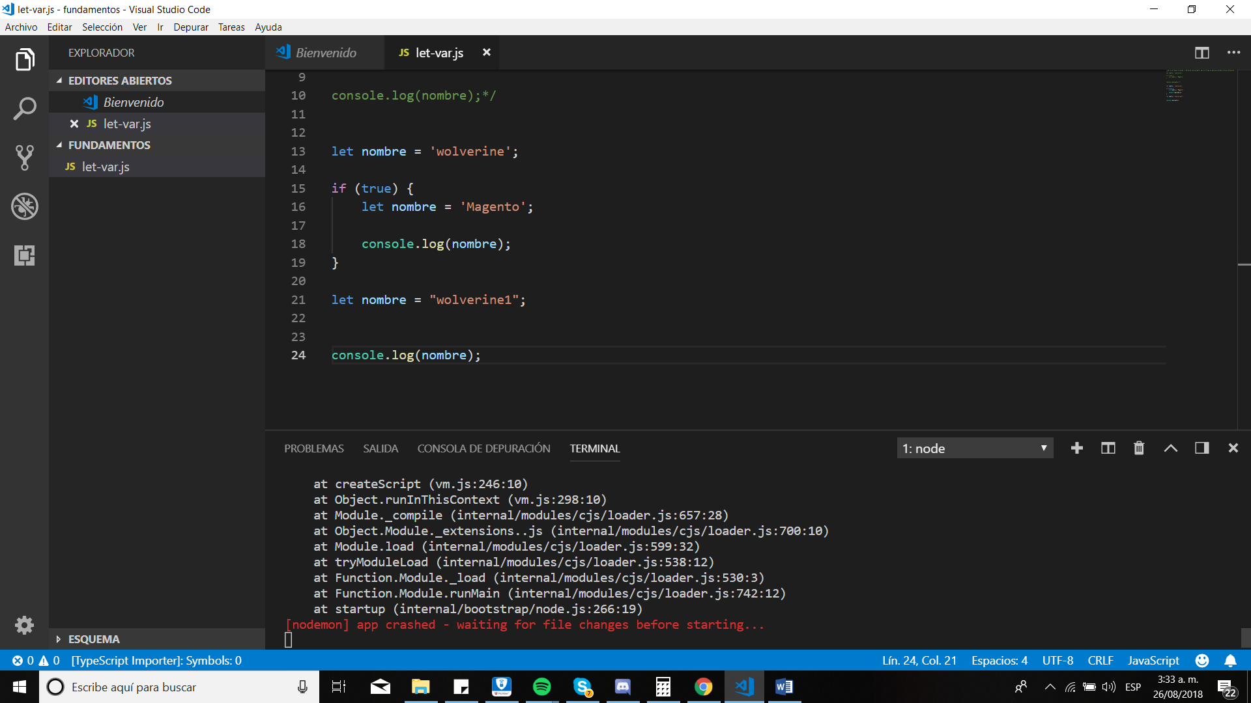

Una variable declarada con let no se puede volver a inicializar, no es posible aunque se le puede cambiar el valor. Solo se puede inicializar una vez.

Si está en ámbitos o scopes diferentes se puede, pero si usted define iguales variables aunque se llamen igual apuntan a posiciones de memoria diferentes en los distintos scopes.

Un CALLBACK es una función que se ejecuta cuando algo sucede o después de algo.

Promesas nos permiten ejecutar un trabajo síncrono o asíncrono, después de que se resuelva la tarea realizar un trabajo en particular.

**¿ Como funciona el await ?**

Ojo que el await debe estar asociado a una función async.

Las funciones que devuelvan promesas, tenga la sensación de que son trabajos síncronos, es decir en el mismo hilo. No continúa la ejecución de esa función hasta que no tenga la respuesta del await, si no responde nada se va a quedar ahí pegado por siempre, pero debe tener en cuenta eso.

Con la función await yo puedo ejecutar la promesa, esperar el resultado , almacenarlo en una variable

Para usar el await debe estar dentro de una función async.